Nome: João Marcos Dos Santos Pires Matrícula: 009629

1. Quais os benefícios oferecidos pela técnica de memória virtual? Como este conceito permite que um programa e seus dados ultrapassem os limites da memória principal?

R:Os beneficios que a memoria virtural oferece é a capacidade de trabalhar com programas e dados de qualquer tamanho que a memoria virtual tem. Através da tecnica do swapping eu faço essa gerencia, mantendo na memória principal o ecenssial e alocando em disco o que não é tão urgente. Outro beneficio que a memoria virtual nos dá é permitir que uma grande gama de processos compartilhem a memória ao mesmo tempo e a minimização da fragmentação. A forma como programas e dados ultrapassem os limites da memória fisíca é examente o swappin, deixar na memoria fisica o ecenssial para que os programas e dados sejam executados e alocar em disco o restante e quando se fizer necessario eu aloco novamente na memoria principal o que for sendo necessario a medida que os programas forem executados

1. Qual a principal diferença entre os sistemas que implementam paginação e segmentação?

R: A principal diferença está em como esses dois sistemas implementam os coceitos de paginação e segmentação. A paginação são endereços virtuais e os reais são blocos dividos com o mesmo tamanho, já na segmentação esses blocos podem variar seu tamanho.

1. Determinado computador fornece a seus usuários um espaço de memória virtual de 232 Kbytes. O computador tem 218 Kbytes de memória física. A memória virtual é implementada por paginação e o tamanho de página é 4096 bytes. Um processo de usuário gera o endereço virtual 123456. Explique como o sistema estabelece a posição física correspondente.

R:

1. O que são tabelas de páginas e tabelas de segmentos? Para que serve o bit de validade nas tabelas de páginas e segmentos?

R: São tabelas que S.O usa para mapear os endereços virtual e traduzi-los em endereços fisícos. O bit de validade auxilia indicando se a pagina ou segmento está ou não na memória principal.

1. Explique o conceito de falta de página (page fault). Quando ocorre e quem controla a sua ocorrência? Como uma elevada taxa de page fault pode comprometer o desempenho do sistema operacional?

R: O conceito de falta pagina se dá quando acontece o referenciamento de um endereço virtual, em uma pagina virtua,l que não está mapeada na memoria principal no instante T em questão. A ocorrência de falta de pagina é verificada pelo bit de validade. Uma elevada taxa de falta pagina prejudica o desempenho do sistema pois causara um overhead elevado por causa de operações I/O gerados pela paginação.

1. Cite dois algoritmos de substituição de página. Faça um paralelo entre eles.
2. Descreva como ocorre a fragmentação interna em um sistema que implementa paginação.
3. Explique como um endereço virtual de um processo é traduzido para um endereço real na memória principal?
4. Um sistema com gerência de memória virtual por paginação possui tamanho de página igual a 512

, espaço de endereçamento virtual com 512 páginas endereçadas de 0 à 511 e memória física com 10 páginas numeradas de 0 à 9. O conteúdo atual da memória física contém apenas informações de um único processo e é descrito resumidamente na tabela abaixo:

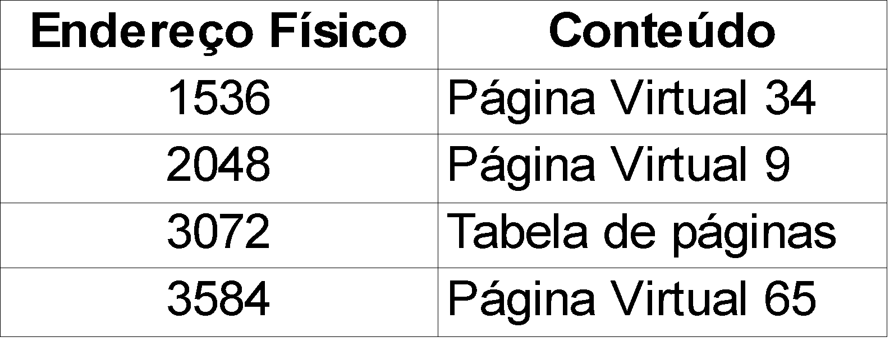

* 1. Considere que a entrada da tabela de páginas contém, além do endereço da página física, também o número da página virtual. Mostre o conteúdo da tabela de páginas deste processo.
  2. Mostre o conteúdo da tabela de páginas após a página virtual 49 ser carregada na memória a partir do endereço físico 0 e a página virtual 34 ser substituída pela página virtual 12.
  3. Como é o formato do endereço virtual deste sistema?
  4. Qual endereço físico está associado ao endereço virtual 4613?

1. Um sistema operacional implementa gerência de memória virtual por paginação. Considere endereços virtuais com 16 bits, referenciados por um mesmo processo durante sua execução e sua tabela de páginas abaixo com no máximo 256 entradas, sendo que estão representadas apenas as páginas presentes na memória física. Indique para cada endereço virtual a seguir a página virtual em que o endereço se encontra, o respectivo deslocamento e se a página encontra-se na memória principal neste momento.

a) 30710

b) 204910

c) 230410

d) 102710

|  |  |
| --- | --- |
| **Página** | **Endereço Físico** |
| 0 | 8 Kb |
| 1 | 4 Kb |
| 2 | 24 Kb |
| 3 | 0 Kb |
| 4 | 16 Kb |
| 5 | 12 Kb |
| 9 | 20 Kb |
| 11 | 28 Kb |

1. Um sistema operacional implementa gerência de memória virtual por paginação, com molduras de 2Kb. A partir da tabela abaixo, que representa o mapeamento de páginas de um processo em um determinado instante de tempo, responda:

|  |  |  |
| --- | --- | --- |
| **Página** | **Bit Presença** | **Moldura** |
| 0 | Sim | 20 |
| 1 | Sim | 40 |
| 2 | Sim | 100 |
| 3 | Sim | 10 |
| 4 | Não | 50 |
| 5 | Não | 70 |
| 6 | Sim | 1000 |

* 1. Qual o endereço físico de uma variável que ocupa o último byte da página 3?
  2. Qual o endereço físico de uma variável que ocupe o primeiro byte da página 2?
  3. Qual o endereço físico de uma variável que tenha deslocamento 10 na página 3?
  4. Quais páginas do processo estarão na memória?

1. Uma memória virtual possui páginas de 1024 endereços, existem 8 páginas virtuais e 4096 bytes de memória real. A tabela de páginas de um processo está descrita abaixo, sendo que o asterisco indica que a página não está na memória principal:
   1. Faça a lista/faixa de todos os endereços virtuais que irão causar page fault.
   2. Indique o endereço real correspondente aos seguintes endereços virtuais: 0, 1023, 1024, 6500 e

3728.

|  |  |
| --- | --- |
| **Página Virtual** | **Página Real** |
| 0 | 3 |
| 1 | 1 |
| 2 | * |
| 3 | * |
| 4 | 2 |
| 5 | * |
| 6 | 0 |
| 7 | * |

1. Por que existe a necessidade de uma política de substituição de páginas?
2. Para que serve o bit de modificação nas tabelas de páginas e segmentos?
3. Como o princípio da localidade viabiliza a implementação da gerência de memória virtual por paginação?
4. Descreva os algoritmos de substituição de páginas FIFO e LRU, apresentando vantagens e desvantagens.
5. Considere um sistema com memória virtual por paginação com endereço virtual com 24 bits e página com 2048 endereços. Na tabela de páginas abaixo, de um processo em determinado instante de tempo, o bit de validade 1 indica página na memória principal e bit de modificação 1 indica que a página sofreu alteração.

|  |  |  |  |
| --- | --- | --- | --- |
| **Página** | **BV** | **BM** | **End. do Frame** |
| 0 | 1 | 1 | 30720 |
| 1 | 1 | 0 | 0 |
| 2 | 1 | 1 | 10240 |
| 3 | 0 | 1 | ******** |
| 4 | 0 | 0 | ******** |
| 5 | 1 | 0 | 6144 |

* 1. Quantos bits possui o campo deslocamento do endereço virtual?
  2. Qual o número máximo de entradas que a tabela de páginas pode ter?
  3. Qual o endereço físico que ocupa o último endereço da página 2?
  4. Qual o endereço físico traduzido do endereço virtual 00080A16?
  5. Caso ocorra um page fault e uma das páginas do processo deva ser descartada, quais páginas poderiam sofrer page out?

1. Considere um sistema de memória virtual que implemente paginação, onde o limite de frames por processo é igual a três. Descreva para os itens abaixo, onde é apresentada uma sequência de referências à páginas pelo processo, o número total de page fault para as estratégias de realocação de páginas FIFO e LRU. Indique qual a mais eficaz para cada item.

a) 1 / 2 / 3 / 1 / 4 / 2 / 5 / 3 / 4 / 3

b) 1 / 2 / 3 / 1 / 4 / 1 / 3 / 2 / 3 / 3